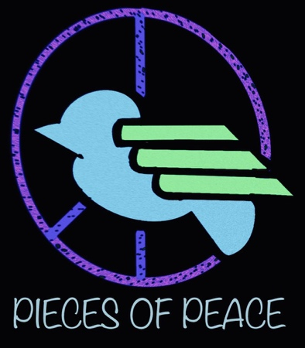
Frieden / Peace / Pace/ Paix/ Paz ……

Im März 2021 startet unser neues Filmprojekt
Pieces of Peace !

Dazu laden wir ein: Kinder, Jugendliche, Erwachsene weltweit

Erzählt uns, was euch zum Thema Frieden einfällt! Welche Träume, welche Erfahrungen, welche Wünsche habt ihr?

Macht etwas daraus, was ihr uns schicken könnt!

Wir freuen uns über Videosequenzen von ein paar Sekunden oder auch ein paar Minuten, über Musik (Musikclips), Spielfilmszenen, Diskussionen, Interviews, Dokumentationen, Szenen aus dem Alltag, aus der Natur, Tanzszenen, Texte. Eurer Kreativität sind keine Grenzen gesetzt ....

Wir sammeln alle Puzzlestücke zum Frieden (daher der Titel), um sie 2022 zu einem internationalen Filmprojekt zu vereinen, das sowohl dokumentarischen als auch theatralischen Charakter haben soll. Dafür suchen und basteln wir dann aus all euren Einsendungen einen ‚roten Faden‘ für die Gestaltung des Films.

Eure Szenen könnt ihr mit guten Handys und guten Kameras aufnehmen. Je besser der Ton und je höher die Bildqualität, desto größer die Freude für die Zuschauer später. (Full HD melhor 4 K 25 oder am besten 4 K24).
All eure Ideen könnt ihr über Webtransfer an PAKT e.V. schicken.

Wichtig ist, von allen TeilnehmerInnen gleichzeitig eine Unterschrift für die Nutzung und gegebenenfalls auch Kürzung der Filmszenen, der digitalen Aufnahmen und der Tonaufnahmen zu bekommen. Wenn wir viele Einsendungen bekommen, werden wir sicherlich nicht alles nutzen können, aber alle Einsendungen helfen uns im Jahr 2022 bei der Suche nach einem ‚roten Faden‘ für ein großes internationales Jugendfilmprojekt mit dem Titel: Pieces of Peace.

Ihr dürft diese Einladung gerne an Freunde weiterreichen!
Wir sind gespannt auf eure Einsendungen!

Felicia Jübermann
PAKT e.V.
Schwarzwaldstrasse 221
79117 Freiburg
Mobil: 015222800566

